实验题目：Linux操作系统基本命令
姓名：王波 学号：19122557 实验日期：2021年9月9日

Linux操作系统基本命令

【实验目的】
1.了解Linux运行环境，熟悉交互式分时系统、多用户环境的的运行机制。
2.练习Linux系统命令接口的使用，学会Linux基本命令、后台命令、管道命令等命令的操作要点。
【实验环境】
虚拟机中Linux环境（CentOS7镜像）
【实验内容】
通过终端或虚拟终端，在基于字符的交互界面中进行Shell的基本命令的操作。
【实验步骤】
（一）登录命令Linux操作系统界面，进入到超级用户模式，查看主机ip
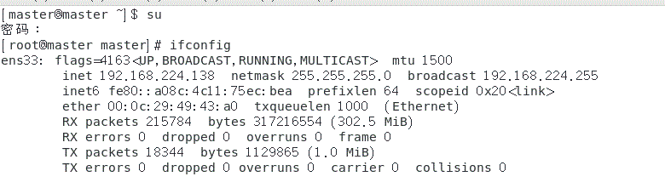

（二）查看命令信息
① 执行pwd查看当前目录
② 用who am i看看当前用户信息
③ 通过who看看有谁在系统中
④ 用vmstat显示系统状态
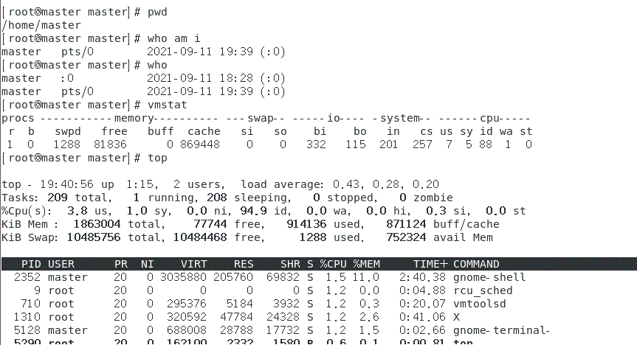
执行pwd查看到当前目录为/home/master；Who am i 查看到当前用户为master pts/0; who可以看到系统中有两个用户一个是master :0,另一个是master pts/0; vmstat可以看到当前系统的状态；通过id 命令还可以查看到当前用户名stu，及组名。

思考题：你的用户名、用户标识、组名、组标识是什么？当前你处在系统的哪个位置中？现在有哪些用户和你一块儿共享系统
答：由上图可以知道，用户名root，用户标识0，组名root,组标识0，当前处在home/master目录下。master和root用户一块共享系统文件操作命令。

（三）文件操作命令
①执行cat > mytext.txt 通过键盘输入一些信息，用ctrl+c结束，建立文件mytext.txt。②执行 cat mytext.txt 显示文件内容。
③执行ln mytext.txt mytext2.dat cat mytext2.dat
④执行 ls –l mytext?.*

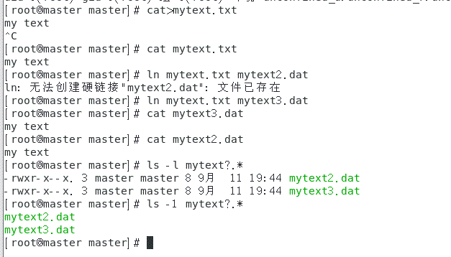
cat>命令新建一个文件夹，键盘输入其内容，然后用cat命令显示文件内容，ln命令建立链接，且链接文件的内容与原来的文件的内容是一致的。

思考：文件链接是什么意思？有什么作用？
答 ：链接是一种在共享文件和访问它的用户的若干目录项之间建立联系的一种方法，实际上是给系统中已有的某个文件指定另外一个可用于访问它的名称。对于这个新的文件名，我们可以为之指定不同的访问权限，以控制对信息的共享和安全性的问题。如果链接指向目录，用户就可以利用该链接直接进入被链接的目录而不用打一大堆的路径名。而且，即使我们删除这个链接，也不会破坏原来的目录。

（四）目录操作
①执行 ls –l 看看当前目录的内容
②执行 cd /lib ls –l|more 看看/lib目录的内容，这里都是系统函数。再看看/etc，这里都是系统配置用的数据 文件；/bin中是可执行程序；/home下包括了每个用户主目录

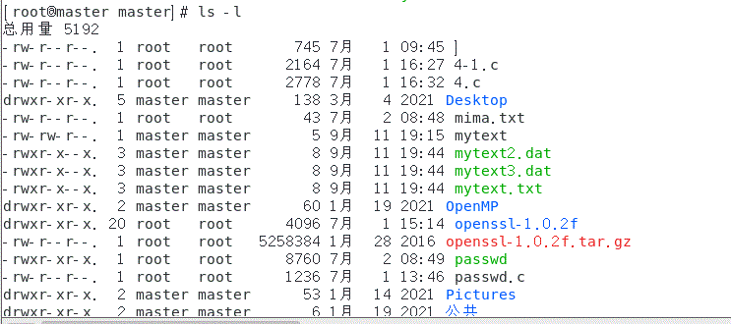

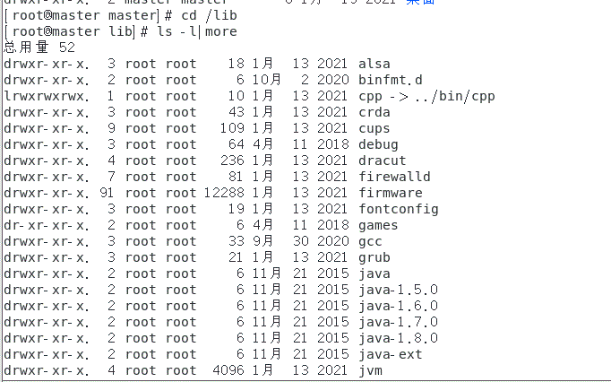
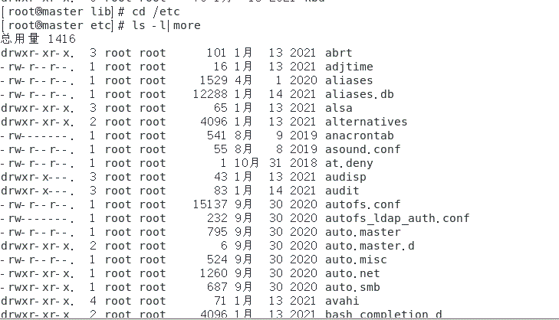
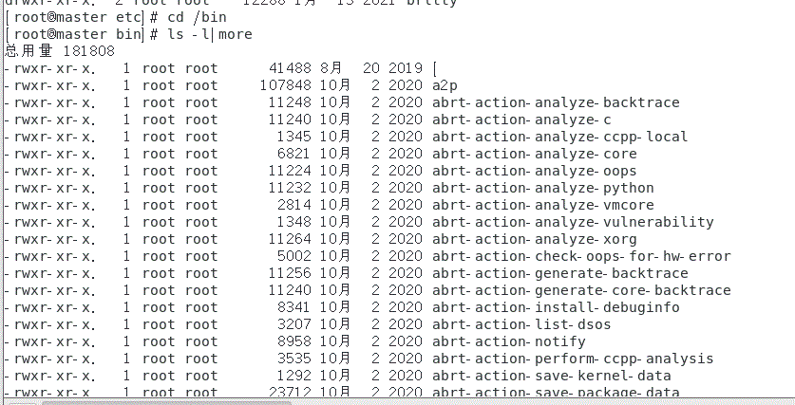
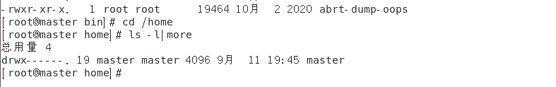
思考：Linux文件类型有哪几种？文件的存取控制模式如何描述？
答：文件类型有普通文件（~）、目录文件（d）、块设备特别文件（b)、字符设备特别文件（c）、命名管道文件（p)等。“存取控制模式”指对不同用户分配不同的操作权。Linux文件系统将用户分成三类，即文件主、同组人、其他人。每种人可以行使的操作有三种，即读（r)、写（w)、执行(x)。

（五）修改文件属性
① 执行 chmod 751 mytext.txt 、ls –l mytext.txt
② 执行 chown stud090 mytext.txt
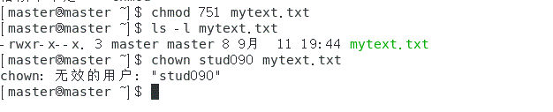
通过chomd 751 mytext.txt 命令设置 mytext.txt 文件的访问模式为，文件主可读、可写、可执行，同组人可读、 可执行，其他人只可执行；通过 chown更改文件所有者为090

思考题：执行了上述操作后，若想再修改该文件，看能不能执行。为什么？
答：不能再修改文件，因为文件的所属用户不再是当前登录的用户。

（六）进程管理
① 执行 ps –ef
② 执行wait和sleep命令
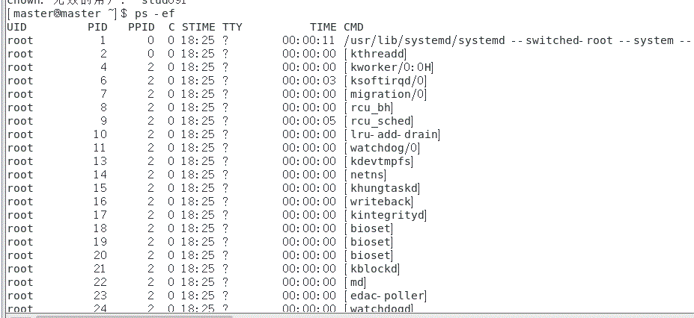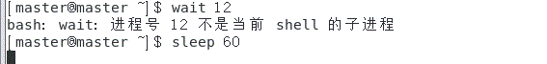
wait 12 命令表示Shell等待进程号为12的后台进程终止，并报告终止报告，若缺省12，则等待所有后台进程终止；sleep 60 表示60s 后执行命令。

思考题：系统如何管理系统中的多个进程？进程的家族关系是怎样体现的？有什么用？ 答：Linux系统为了管理进程，用task_struct数据结构表示每个进程，任务向量是一个指针数组，里面的指针指向系统中的每一个task_struct数据结构。进程的家族关系是进程家族树体现的，可以通过这种继承体系从系统的任何一个进程发现胡查找到任意指定的其他进程。但大多数时候，只需要通过简单的重复方式就可以遍历系统中的所有进程。
【实验心得】
本次实验我学会了部署虚拟环境、安装Linux系统，了解了Linux中常见操作命令的使用方法，通过在虚拟机上实操，让我对Linux系统有了更深入的认识，但对于部分命令的具体使用方法和参数含义并没有理解透彻，必须在实验手册的指导下才能完成，希望自己可以多利用课下的时间，加强练习，熟练使用Linux中各命令。

【讨论题】
- Liunx系统命令很多，在手头资料不全时，如何查看命令格式？
答：ls --help 或者man + 命令，实在不行，可以通过网络查询所需知识。
- Liunx系统用什么方式管理多个用户操作？如何管理用户文件，隔离用户空间？用命令及结果举例说明。
答：通过用户和用户组方式；chmod修改文件权限，chgrp修改文件所属组，chrow修改文件的所有者和所属组。结果展示如上述操作五；
- 用什么方式查看你的进程的管理参数？这些参数怎么体现父子关系？当结束一个父进程后其子程序如何处理？用命令及结果举例说明。
答：Linux 查看进程ps命令，ps -H 显示树状结构，表示程序间的相互关系；pid表示当前进程，ppid表示父进程；若父进程比子进程先终止，则该父进程的所有子进程的父进程都变为init进程。其执行顺序大致如下：在一个进程终止时，内核逐个检查所有活动进程，以判断它是否是正要终止的进程的子进程，如果是，则该进程的父进程ID就更改为1（init进程的ID);
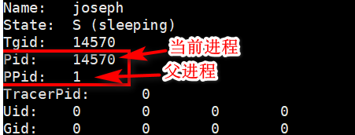
- Liunx 系统“文件”的含义是什么？它的文件有几种类型？如何标识的？
答：Linux中所有内容都是以文件的形式保存和管理，所以一切皆是文件；Linux文件类型有6种：普通文件[-]，目录文件[d]，链接文件[l]，设备文件[b]，管道文件[p]，套接字文件[s]；每种文件都有自己的标识符；
- Liunx 系统的可执行命令主要放在什么地方？找出你的计算机中所有存放系统的可执行命令的目录位置。
答：bin /usr/bin；
- Liunx系统得设备是如何管理的？在什么地方可以找到描述设备的信息？
答：Linux系统采用设备文件统一管理硬件设备，从而将硬件设备的特性及管理细节对用户隐藏起来，实现用户程序与设备无关性。在media目录中；
- 画出 Liunx根文件系统的框架结构。描述各目录的主要作用。你的用户主目录在哪里？
答：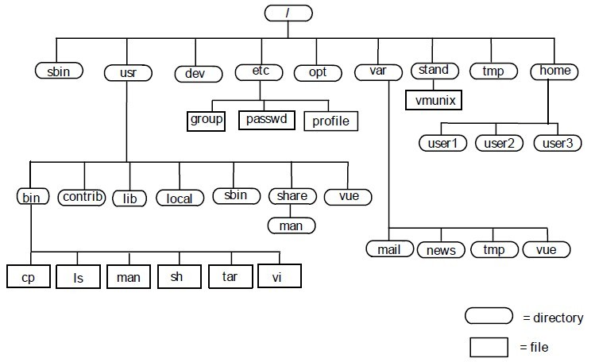
/：根目录

/bin：linux的常用命令

/sbin：linux的常用命令

/lib：库文件（so、elf）

/etc：系统配置文件和脚本文件

/sys：驱动相关的信息

/dev：设备节点目录

/proc：系统运行时，进程信息和内核信息存放在此

/root：root用户目录

/home：普通用户目录，新创建的用户会在此目录下，包括个人配置文件和环境变量等

/usr：包含系统用户工具和程序

/usr/bin：非必须的普通用户可执行命令

/usr/sbin：非必须的可执行文件

/usr/share：共享文件目录

/usr/include：头文件目录

/usr/local：安装本地程序的默认路径

/usr/src：内核源码目录

/mnt：临时挂载文件目录

/tmp：系统临时文件，系统重启后消失

/opt：可选的应用程序包

/var：此目录经常变动，比如存放系统日志等
- Liunx 系统的Shell是什么？请查找这方面的资料，说明不同版本的Shell的特点。
答：Shell是系统的用户界面，提供了用户与内核进行交互操作的一种接口。它接收用户输入的命令并把它送入内核去执行。
实际上Shell是一个命令解释器，它解释由用户输入的命令并且把它们送到内核。不仅如此，Shell有自己的编程语言用于对命令的编辑，它允许用户编写由shell命令组成的程序。Shell编程语言具有普通编程语言的很多特点，比如它也有循环结构和分支控制结构等，用这种编程语言编写的Shell程序与其他应用程序具有同样的效果。
bash
大多数Linux系统默认使用的shell，bash shell是Bourne shell 的一个免费版本，它是最早的Unix shell,bash还有一个特点，可以通过help命令
来查看帮助。包含的功能几乎可以涵盖shell所具有的功能，所以一般的shell脚本都会指定它为执行路径。

csh
C shell 使用的是“类C”语法，csh是具有C语言风格的一种shell，其内部命令有52个，较为庞大。目前使用的并不多，
已经被/bin/tcsh所取代。

ksh
Korn shell 的语法与Bourne shell相同，同时具备了C shell的易用特点。许多安装脚本都使用ksh,ksh 有42条内部命令，与bash相比有一定的限制性。
tcsh
tcsh是csh的增强版，与C shell完全兼容。

sh
是一个快捷方式，已经被/bin/bash所取代。

nologin
指用户不能登录

zsh
目前Linux里最庞大的一种shell：zsh。它有84个内部命令，使用起来也比较复杂。一般情况下，不会使用
该shell。
9.下面每一项说明的是哪类文件。
（1）-rwxrw-r-- （2）/bin (3)ttyx3 (4)brw-rw-rw-
(5) /etc/passwd (6) crw-rw-rw (7)/usr/lib (8) Liunx
答：（1）普通文件（2）目录文件（3）普通文件（4）接口设备（5）普通文件（6）串行端口设备（7）目录文件（8）普通文件

